МИНИСТЕРСТВО СЕЛЬСКОГО ХОЗЯЙСТВА РОССИЙСКОЙ ФЕДЕРАЦИИ

ДЕПАРТАМЕНТ НАУЧНО-ТЕХНОЛОГИЧЕСКОЙ ПОЛИТИКИ И ОБРАЗОВАНИЯ

ФЕДЕРАЛЬНОЕ ГОСУДАРСТВЕННОЕ бюджетное УЧРЕЖДЕНИЕ
"КУБАНСКАЯ ГОСУДАРСТВЕННАЯ ЗОНАЛЬНАЯ
МАШИНОИСПЫТАТЕЛЬНАЯ СТАНЦИЯ"

отчет № 07-132-2014

(1140032)

от 12 декабря 2014 года

выполнения информационной услуги

по результатам испытаний родентицидного

полуавтоматического аппарата рпа-1

(РАЗРАБОТКА ИП МЕЧКАЛО Л.Ф.)

Новокубанск 2014
СОДЕРЖАНИЕ

Введение 3

1. Назначение изделия 4

2. Условия испытаний и режимы работы изделия 9
2.1. Условия испытаний на всходах озимой пшеницы
в весенний период…………………………………………………….9
2.2. Условия испытаний на всходах озимой пшеницы
в осенний период…………………………………………………….10

3. Результаты испытаний ……….. ..11
3.1. Показатели назначения 11
3.2. Перечень несоответствий изделия требованиям НД 13

4. Заключение по результатам испытаний 14

5. Выводы 16

Приложение А. Оценка эффективности изменений,
внесенных в конструкцию изделия 17

ВВЕДЕНИЕ
Наименование изделия | Родентицидный  полуавтоматический аппарат
Марка изделия | РПА-1
Заводской номер изделия | б/н
Год изготовления | 2014
Изготовитель | Авторская разработка  ИП Мечкало Л.Ф.
Сведения о сертификации | Нет данных
Период проведения испытаний | 18.03-12.12.2014
Место проведения испытаний | ОАО ОПХ племзавод  "Ленинский путь"  Новокубанского района  Краснодарского края

Испытания родентицидного полуавтоматического аппарата РПА-1 проведены на соответствие требованиям проекта ТУ, по спецпрограмме, согласованной с ФГБУ ГИЦ, и рабочей программе-методике, утвержденной директором ФГБУ "Кубанская МИС" 25.03.2014 г.
- НАЗНАЧЕНИЕ ИЗДЕЛИЯ

Родентицидный полуавтоматический аппарат РПА-1 (рисунок 1) предназначен для защиты всходов растений сельскохозяйственных культур от грызунов методом раскладывания токсичных приманок в сельхозпредприятиях и фермерских хозяйствах, также может использоваться в лесном и коммунальном хозяйствах.
В процессе испытаний в конструкцию родентицидного полуавтоматического аппарата РПА-1 изменения не вносились.

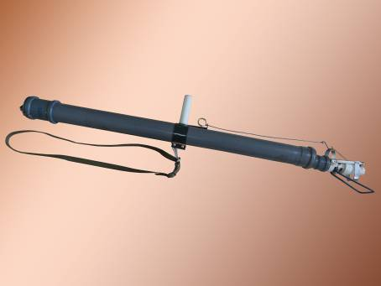

Рисунок 1 – Родентицидный полуавтоматический аппарат РПА-1,
вид справа сбоку:
1 - крышка; 2 - тяга; 3 - рукоятка; 4 - натяжной механизм;
5 - упор; 6 - ремень; 7 - корпус; 8 - неподвижный
трубчатый наконечник

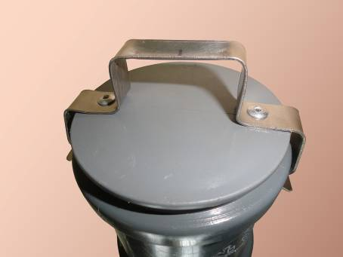

Рисунок 2 – Крышка резервуара в закрытом положении



Рисунок 3 – Наплечный ремень

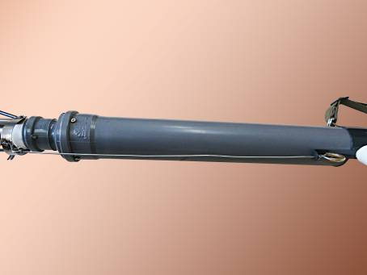

Рисунок 4 – Тяга

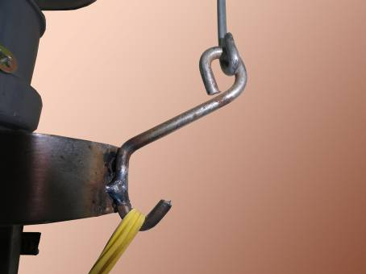

Рисунок 5 – Механизм закрепления тяги и резинового
элемента

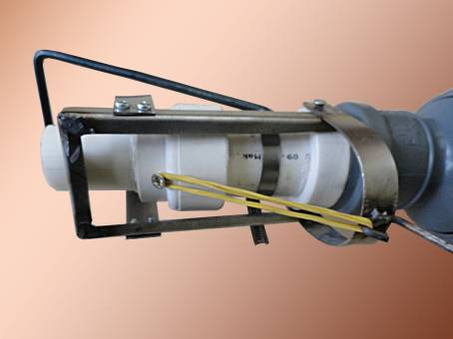

Рисунок 6 – Механизм натяжения (резиновый элемент)

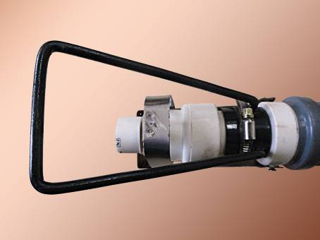

Рисунок 7 – Упор для предотвращения забивания трубчатого
наконечника

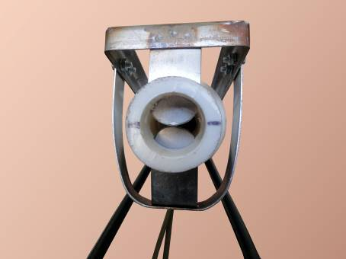

Рисунок 8 – Неподвижный трубчатый наконечник
с пластинчатым клапаном

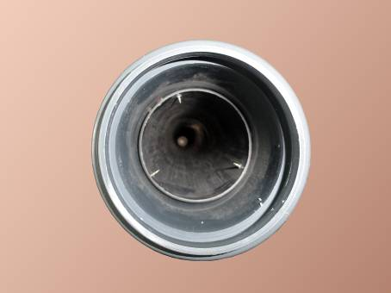

Рисунок 9 – Резервуар для зерна
2 УСЛОВИЯ ИСПЫТАНИЙ И РЕЖИМЫ РАБОТЫ ИЗДЕЛИЯ
2.1 Условия испытаний на всходах озимой пшеницы в весенний период

Показатель | Значение показателя по:
Показатель | проекту ТУ | данным испытаний
Вид работы | Раскладка приманки | Раскладка приманки
Условия испытаний
Влажность почвы, %,
по слоям, см:
от 0 до 5 включ. | 15,0-25,0* | 21,9
св. 5 -"- 10 -"- | 18,0-30,0* | 28,9
-"- 10 -"- 15 -"- | Нет данных | 27,8
Твердость почвы, МПа,
по слоям, см:
от 0 до 5 включ. | 0,05-0,15* | 0,39
св. 5 -"- 10 -"- | 0,15-0,45* | 0,73
-"- 10 -"- 15 -"- | Нет данных | 1,70
Состав приманки | То же | Семена подсолнечника
Вид ядохимиката | -"- | БРОН-БД
Расход ядохимиката на 100 кг приманки, л | -"- | 2
Фаза развития растений | -"- | Кущение
Количество норок на 1 га, шт. | -"- | До 290
Режимы работы
Рабочая скорость движения, км/ч | -"- | 4,8
Рабочая ширина захвата, м | -"- | 6
*Нормативы показателей взяты из СТО АИСТ 5.6-2010

2.2 Условия испытаний на всходах озимой пшеницы в осенний период

Показатель | Значение показателя по:
Показатель | проекту ТУ | данным испытаний
Вид работы | Раскладка приманки | Раскладка приманки
Условия испытаний
Влажность почвы, %,
по слоям, см:
от 0 до 5 включ. | 15,0-25,0* | 17,0
св. 5 -"- 10 -"- | 18,0-30,0* | 21,8
-"- 10 -"- 15 -"- | Нет данных | 21,9
Твердость почвы, МПа,
по слоям, см:
от 0 до 5 включ. | 0,05-0,15* | 0,14
св. 5 -"- 10 -"- | 0,15-0,45* | 0,48
-"- 10 -"- 15 -"- | Нет данных | 1,04
Состав приманки | То же | Семена подсолнечника
Вид ядохимиката | -"- | БРОН-БД
Расход ядохимиката на 100 кг приманки, л | -"- | 2
Фаза развития растений | -"- | Фаза полных всходов
Количество норок на 1 га, шт. | -"- | До 141
Режимы работы
Рабочая скорость движения, км/ч | -"- | 2,9
Рабочая ширина захвата, м | -"- | 6
*Нормативы показателей взяты из СТО АИСТ 5.6-2010

3. РЕЗУЛЬТАТЫ ИСПЫТАНИЙ
3.1. Показатели назначения
Показатель |  |  | Значение показателя по:
 |  |  | проекту ТУ |  | данным испытаний
Тип изделия |  |  | Переносной |  | Переносной
Рабочая скорость движения, км/ч |  |  | Нет данных |  | 2,9-4,8
Производительность в час, га:
- основного времени |  |  | То же |  | 1,72-2,90
- эксплуатационного времени |  |  | -"- |  | 0,80-1,09
Количество обслуживающего персонала, чел. |  |  | 1 |  | 1
Габаритные размеры РПА-1, мм
длина |  |  | Нет данных |  | 1395
ширина |  |  | То же |  | 260
Диаметр трубы, мм
- наружный |  |  | -"- |  | 92
- внутренний |  |  | -"- |  | 76
Масса аппарата (пустого), кг |  |  | -"- |  | 1,75
Масса аппарата (загруженного), кг |  |  |  |  | 5,05
Диаметр наконечника в зоне выброса семян, мм |  |  | -"- |  | 21
Функциональные показатели
Показатель |  | Значение показателя по:
 |  | проекту ТУ |  | данным  испытаний
весенний
период
Производительность в час, га:
- основного времени |  | Нет данных |  | 2,9
- сменного времени |  | То же |  | 1,09
Эксплуатационно-технологические
коэффициенты:
- надежности выполнения технологического  процесса |  | -"- |  | 1,00
- использования сменного времени |  | -"- |  | 0,38
Количество обслуживающего персонала, чел. |  | 1 |  | 1
Показатели качества выполнения
технологического процесса
Масса средней дозы приманки, г |  | Нет данных |  | 2,9
- стандартное отклонение, ± г |  | То же |  | 0,3
-коэффициент вариации, % |  | -"- |  | 11,7
Функциональные показатели
Показатель |  | Значение показателя по:
 |  | проекту ТУ |  | данным  испытаний
осенний
период
Производительность в час, га:
- основного времени | Нет данных |  |  | 1,75
- сменного времени | То же |  |  | 0,82
Эксплуатационно-технологические
коэффициенты:
- надежности выполнения технологического  процесса | -"- |  |  | 1,00
- использования сменного времени | -"- |  |  | 0,47
Количество обслуживающего персонала, чел. | 1 |  |  | 1
Показатели качества выполнения
технологического процесса
Масса средней дозы приманки, г | Нет данных |  |  | 1,3
- стандартное отклонение, ± г | То же |  |  | 0,3
-коэффициент вариации, % | -"- |  |  | 26,9

3.2. Перечень несоответствий изделия требованиям НД

Наименование показателя, номер пункта НД | Значение показателя по:
Наименование показателя, номер пункта НД | НД | данным испытаний
Общие требования безопасности к конструкции ГОСТ 12.2.003-91, п. 1.4 | Каждый технологический комплекс и автономно используемое производственное оборудование должны укомплектовываться эксплуатационной документацией, содержащей требования (правила), предотвращающие возникновение опасных ситуаций при монтаже (демонтаже), вводе в эксплуатацию и эксплуатации.  Общие требования к содержанию эксплуатационной документации в части обеспечения безопасности приведены в приложении. | Эксплуатационной документацией аппарат не укомплектован
Общие требования безопасности к конструкции ГОСТ 12.2.003-91, п. 1.1 | Производственное оборудование должно обеспечивать безопасность работающих при монтаже (демонтаже), вводе в эксплуатацию и эксплуатации, как в случае автономного использования, так и в составе технологических комплексов при соблюдении требований (условий правил), предусмотренных эксплуатационной документацией | Эксплуатационная документация на аппарат не представлена  Воронка для засыпания протравленного зерна отсутствует
ГОСТ Р 12.4.026-2001,  Приложение Д (обязательное) | Предупреждающие знаки | На аппарате не нанесены следующие знаки безопасности:  - работать в средствах индивидуальной защиты органов управления;  - работать в защитной обуви;  - работать в защитных перчатках;  - работать в защитной одежде

4. заключение по результатам испытаний
Родентицидный полуавтоматический аппарат РПА-1 доставлен на испытания автомобильным транспортом, в собранном виде, комплектным. Сохранность при транспортировке обеспечена. Замечаний по маркировке изделия нет. Инструментом аппарат не комплектуется.
Лакокрасочное покрытие наружных поверхностей отсутствует.
Качество выполнения сварных соединений в целом удовлетворительное.
Детали болтокрепежных соединений имеют анодное антикоррозионное покрытие по ГОСТ 9.303-84.
В весенний период:
При скорости движения работника с аппаратом 4,8 км/ч и ширине захвата 6 м на внесении приманки для грызунов производительность за один час основного времени составила 2,90 га. Производительность за один час сменного времени составила 1,09 га.
В условиях испытаний на внесении приманки для грызунов аппарат РПА-1 надежно выполняет технологический процесс, коэффициент надежности выполнения технологического процесса составил 1,0.
Коэффициент использования сменного времени составил 0,38. Коэффициент использования эксплуатационного времени также составил 0,38.
Показатели качества выполнения технологического процесса были следующими: масса средней дозы приманки 2,9 г, стандартное отклонение 0,3 г, коэффициент вариации 11,7 %.
В осенний период:
При скорости движения работника с аппаратом 2,9 км/ч и ширине захвата 6 м на внесении приманки для грызунов производительность за один час основного времени составила 1,75 га. Производительность за один час сменного времени составила 0,82 га.
Коэффициент использования сменного времени составил 0,47. Коэффициент использования эксплуатационного времени составил 0,47.
Показатели качества выполнения технологического процесса были следующими: масса средней дозы приманки 1,3 г, стандартное отклонение 0,3 г, коэффициент вариации 26,9 %.
При скорости движения работника с ведром 2,9 км/ч и ширине захвата 6 м на внесении приманки для грызунов производительность за один час основного времени составила 1,72 га. Производительность за один час сменного времени составила 0,80 га.
Коэффициент использования сменного времени составил 0,47. Коэффициент использования эксплуатационного времени также составил 0,47.

Оценкой безопасности конструкции родентицидного полуавтоматического аппарата РПА-1 отмечено два несоответствия требованиям безопасности и эргономичности конструкции ГОСТ 12.2.003-91 и одно несоответствие по ГОСТ Р 12.4.026-2001.
Испытаниями установлено, что конструкция родентицидного полуавтоматического аппарата РПА-1 перспективна.
Испытанный образец не соответствует нескольким требованиям НД, вписывается в технологию производства сельскохозяйственной продукции. Выявленные недостатки требуют незначительных изменений конструкции изделия.
5. ВЫВОДЫ

Родентицидный полуавтоматический аппарат РПА-1 не полностью соответствует требованиям НД по показателям безопасности, не полностью соответствует современным требованиям сельскохозяйственного производства.
Рекомендуется к применению в сельскохозяйственном производстве после устранения недостатков, выявленных при испытаниях, и проведения квалификационных испытаний.

Директор МИС, к.т.н. |  | В.И. Масловский
Главный инженер |  | С.Н. Цыцорин
Зав. КИЛ, к.т.н. |  | В.Е. Таркивский
Заведующий отделом |  | Э.В. Перов
Инженер-испытатель |  | А.Ф. Аристов

Приложение А
Оценка эффективности изменений, внесенных в конструкцию изделия.

Описание  конструкционных изменений  (особенности конструкции) | Оценка эффективности
В конструкцию родентицидного полуавтоматического аппарата РПА-1 изменения не вносились.

